Barrière automatique

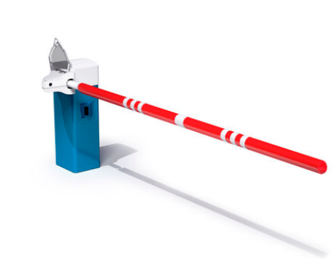

Composant | Symbole
Bouton mise en service | MA
Bouton mise hors service | AR
Bouton arrêt d’urgence | ARU
Bouton ouverture barrière mode normal/déménagement | SOUV
Bouton fermeture mode normal/déménagement | SFERM
Fin de course ouverture | FCO
Fin de course fermeture | FCF
Détection présence devant la barrière | CELL
Potentiomètre de réglage de temps d’attente | POT
Voyant mise en service système | H0
Voyant clignotant indiquant ouverture/fermeture barrière | HCYC
Contacteur ouverture barrière | KMO
Contacteur fermeture barrière | KMF

Fonctionnement

1- Mode normal
Impulsion sur mise en service (MA), met le système en service. Impulsion sur mise hors service (AR), permet de mettre de système hors service.
Une impulsion sur ouverture barrière provoque l’ouverture de la barrière. La barrière se referme au bout d’un temps t réglable via un potentiomètre ou 5s après le passage d’un véhicule ou d’une demande de fermeture. Ses fermetures sont possible si le capteur de détection de présence devant barrière (CELL) ne détecte aucune présence.

2- Mode déménagement
Un appui maintenu de plus de 3s sur le bouton d’ouverture de la barrière, provoque une ouverture en mode déménagement. La fermeture est possible uniquement avec le bouton de fermeture barrière (SFERM).

3- Temps ouverture
Le potentiomètre permet à travers une tension réglable de 0-10V, de changer le temps d’attente avant fermeture de 10 à 30s.

Programmation
Logiciel : Machine Expert – Basic
Langage de programmation : Ladder

